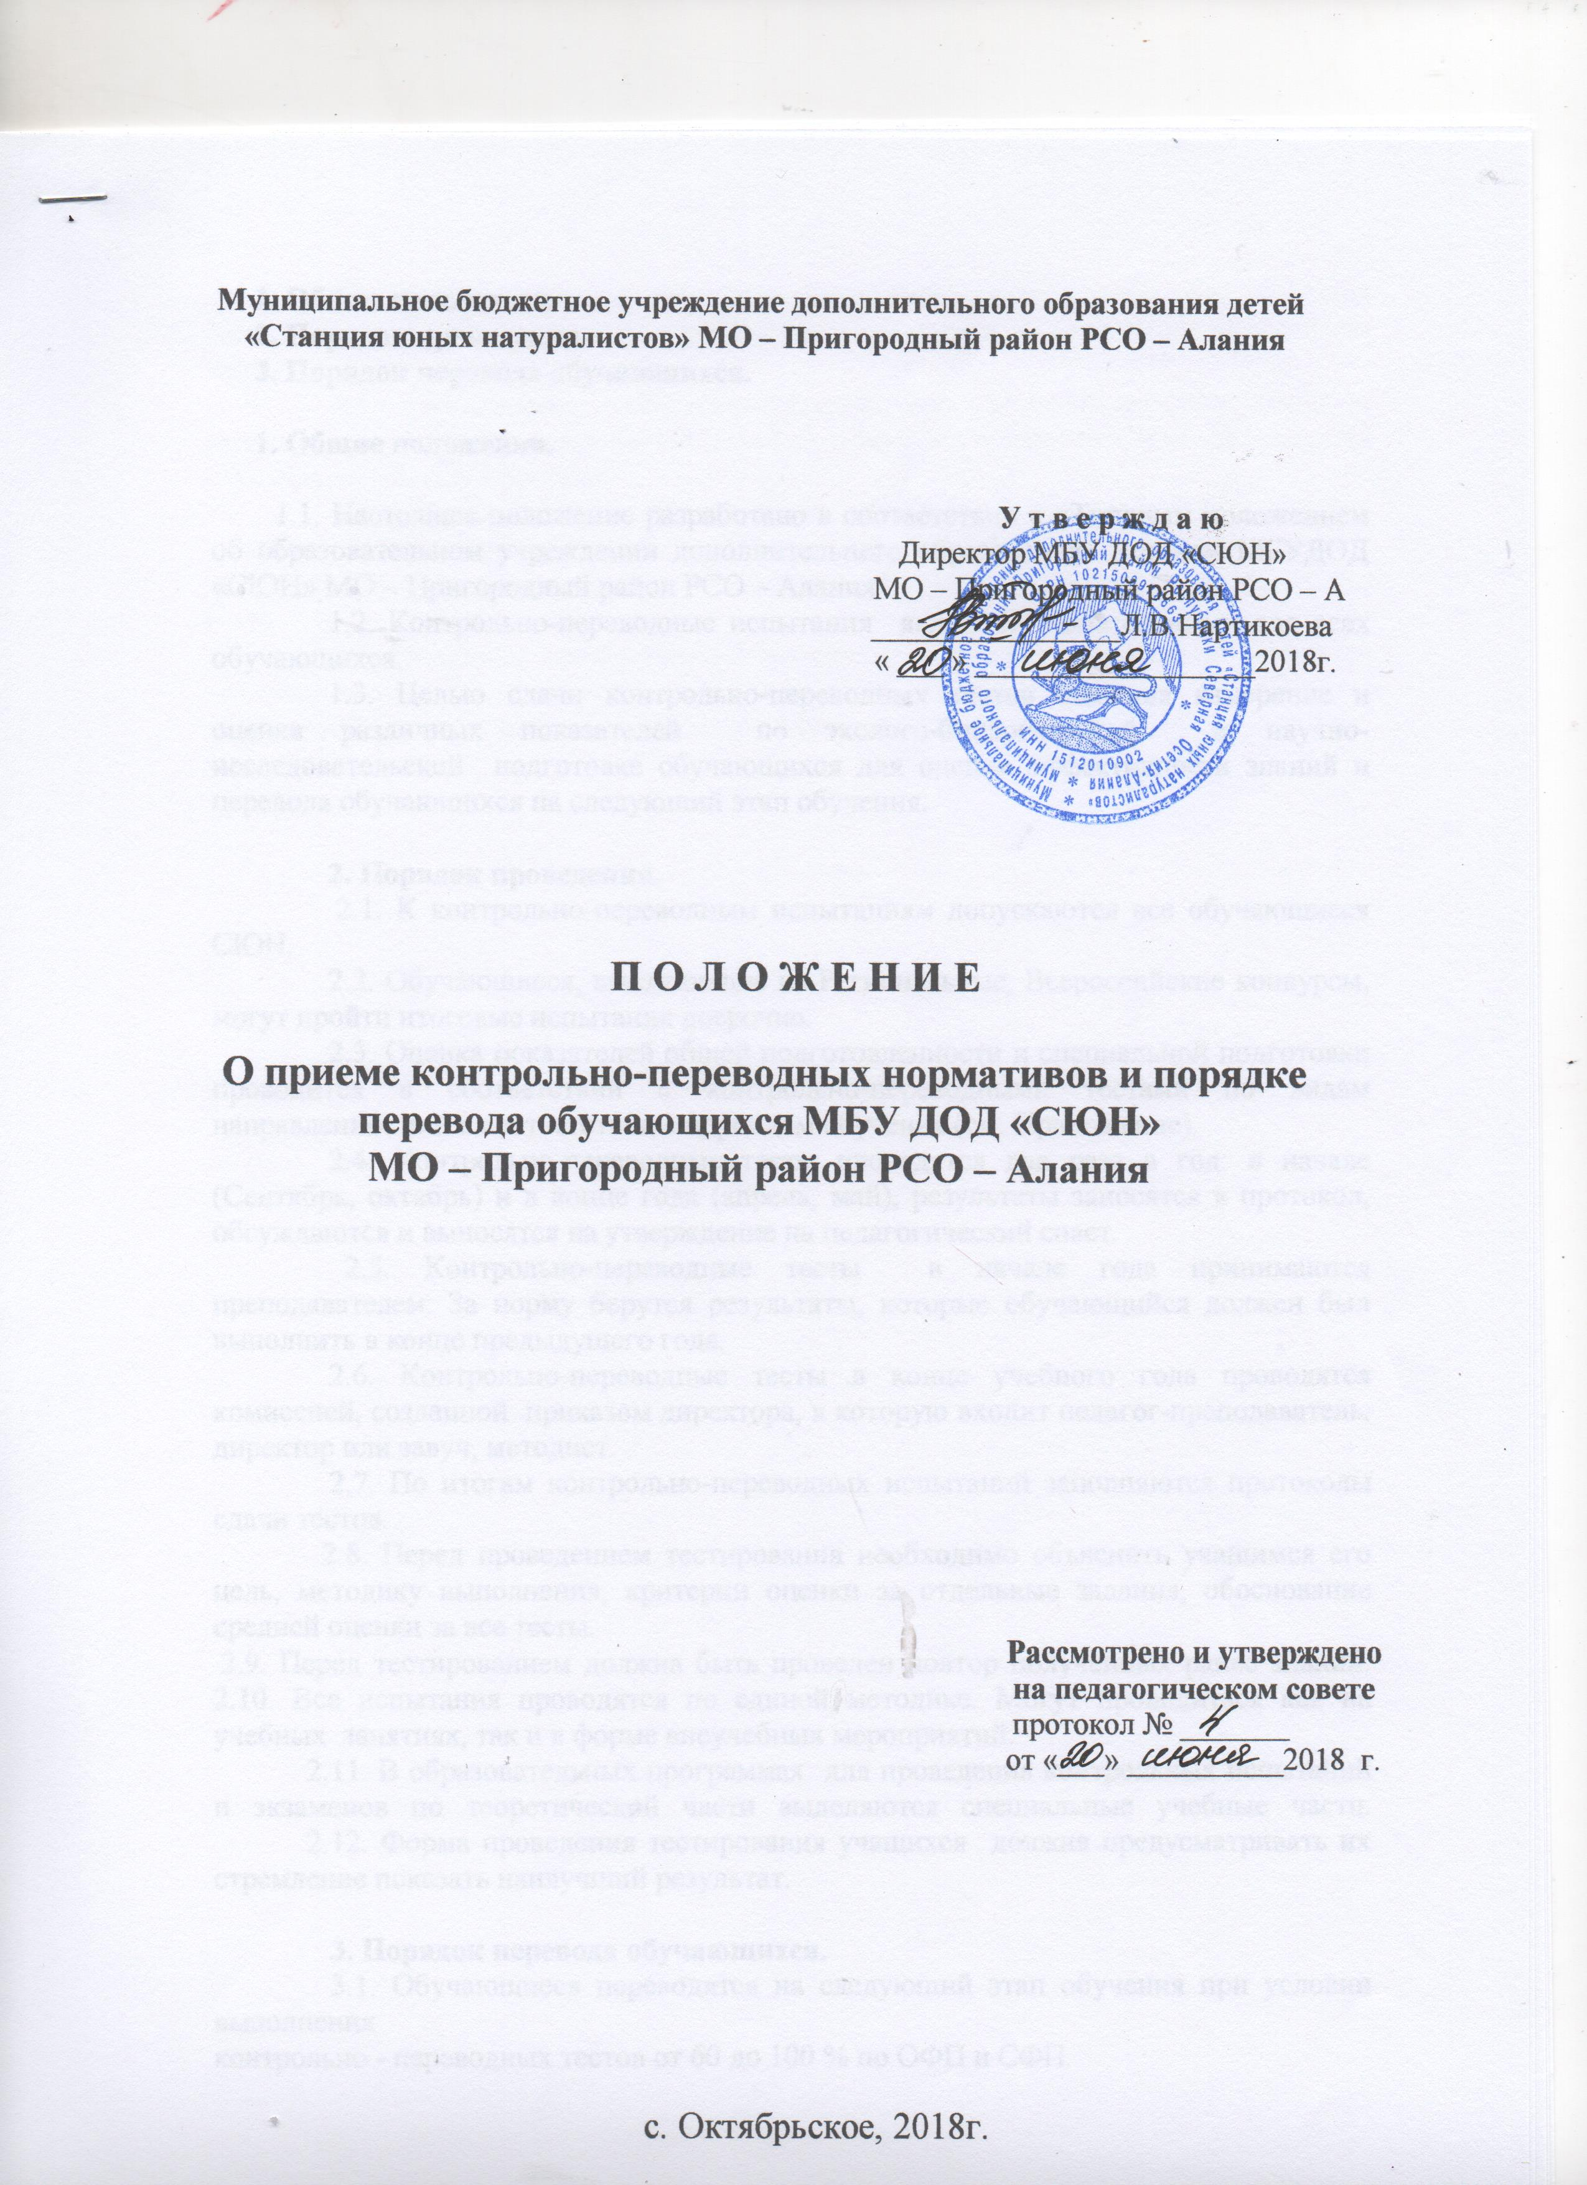
1. Общие положения.
2. Порядок проведения.
3. Порядок перевода обучающихся.

1. Общие положения.

1.1. Настоящее положение разработано в соответствии с «Типовым положением об образовательном учреждении дополнительного образования» Уставом МБУ ДОД «СЮН» МО – Пригородный район РСО – Алания.
1.2. Контрольно-переводные испытания являются обязательными для всех обучающихся.

2. Порядок проведения.
2.1. К контрольно-переводным испытаниям допускаются все обучающиеся станции.
2.2. Обучающиеся, выезжающие на всероссийские конкурсы, могут пройти итоговые испытания досрочно.
2.4. Контрольно-переводные тестирования проводятся тои раза в год: в начале (Сентябрь), в конце первого полугодия (декабрь) и в конце учебного года. Результаты заносятся в протокол, обсуждаются и выносятся на утверждение на педагогический совет.
2.5. Контрольно-переводные испытания в начале года принимаются преподавателем. За норму берутся результаты, которые обучающийся должен был выполнить в конце предыдущего года.
2.6. Контрольно-переводные тесты проводятся в конце учебного года принимаются комиссией, созданной приказом директора, в которую входит преподаватель, директор или завуч.
2.7. По итогам контрольно-переводных испытаний заполняются протоколы сдачи тестов.
2.8. Перед проведением тестирования необходимо объяснить учащимся его цель, методику выполнения, критерии оценки за отдельные задания, обоснование средней оценки за все тесты.
2.9. Перед тестированием должна быть проведена разминка.
2.10. В образовательных программах для проведения контрольных испытаний и экзаменов по теоретической части выделяются специальные учебные части.
2.12. Форма проведения тестирования учащихся должна предусматривать их стремление показать наилучший результат.

3. Порядок перевода обучающихся.
3.1. Обучающиеся переводятся на следующий этап обучения при условии выполнения контрольно - переводных баллов от 60 до 100 %.

3.2. Перевод обучающихся досрочно в группу следующего года обучения может проводиться по решению педагогического совета на основании выполнения контрольных испытаний.
3.3. Обучающиеся, успешно сдавшие контрольно-переводные тесты и принимавшие участие в конкурсах, переводятся на следующий этап обучения.
3.4. Обучающиеся, не выполнившие требования программы и не сдавшие контрольно-переводные испытания не переводятся на следующий этап обучения и имеют возможность продолжить обучение повторно на том же этапе, но не более одного года.
3.5. Вопрос о продолжении образования для данной категории учащихся рассматривается на педагогическом совете.

